绝密*启用前 试卷类型：A
2008年潍坊市初中学业水平考试
物 理 试 题
注意事项：
1．试题分第I、Ⅱ两卷，I卷是选择题，Ⅱ卷是非选择题，满分100分．考试时间90分钟．
2．答第1卷前务必将姓名、准考证号、考试科目、试卷类型填涂在答题卡上，并将密封线内的项目和座号填写清楚．
第1卷 (选择题共35分)
一、本题共15小题，共35分．1~10小题，每小题给出的四个选项中，只有一个是正确的，选对的每小题得2分．11-15小题，每小题给出的四个选项中，至少有一个是正确的，选对的每小题得3分，选对但不全的得2分，选错或不选的得0分．
每题选出答案后，用2B铅笔将答题卡上对应的答案标号涂黑．
1．我们能分辨出不同人的讲话声音，是因为声音的
A．音调不同 B．音色不同 C．响度不同 D．声速不同
2．酒精温度计和水银温度计能测量的最低温度是不同的，这主要是由于酒精和水银的
A．沸点不同 B．凝固点不同 C．比热容不同 D．密度不同
3．在汶川抗震救灾时，用飞机空投物品，物品下落过程中，如果它所受的力全部消失，
那么它将做
A．匀速运动 B．减速运动 C．加速运动 D．曲线运动
4．小明同学做凸透镜成像实验时，将点燃的蜡烛放在凸透镜前在光屏上得到清晰的倒立、放大的实像．保持透镜位置不变，把蜡烛与光屏的位置对换，则
A．光屏上有倒立、缩小的实像 B．光屏上有倒立、放大的实像
C． 光屏上有正立等大的虚像 D．光屏上没有像
5．关于电磁波和声波，下列说法正确的是
A．电磁波和声波都可以在真空中传播 B．电磁波和声波的传播速度等于光速
C．电磁波和声波都可以传递信息和能量 D．电磁波和声波的波长越长，频率越大
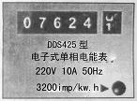
6．小明同学在家中拍到一张电能表照片，如图所示．他仔细观察照片后，得到下列结论，你认为正确的是
A．电能表的额定电流为10A
B．电能表允许通过的最大电流为10A
C．电能表的额定功率为2200W
D．拍照片时，小明家已消耗的电能为7624J

7．在世界女排锦标赛上，我国排球队长冯坤发球时，把球竖直向上抛出．则
A．球上升和下降过程中，受的阻力方向都向上
8．球上升和下降过程中，受的阻力方向都向下
C．球上升过程中，受到重力和阻力，合力方向向下
D．球下降过程中，受到重力和阻力，合力方向向上

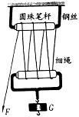
8．小明同学利用圆珠笔杆、钢丝、细绳制成了如图所示的滑轮组用其匀速提升重物下列说法正确的是
A．拉细绳的力F等于钩码重力G的1/3
B．拉细绳的力F等于钩码重力G的1/7
C． 用该滑轮组提起不同的钩码，机械效率相同
D．用该滑轮组提起不同的钩码，机械效率不同

9．下列图像中，能正确描述液体压强与深度关系的是
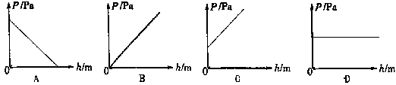

10．小明同学做实验时，连成了如图所示的电路．闭合开关后，发现灯泡L₁和灯泡L₂
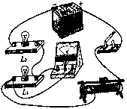
都不亮，电压表有示数，产生这一现象的原因可能是
A．L₁断路，L₂断路
B．L₁断路，L₂短路
C．L₁短路，L₂断路
D．L₁短路，L₂短路

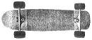
11．滑板运动已经成为年轻人最流行、最持久的时尚运动．它由板面、滑板支架(滑板桥)和四个滑板轮等部分组成，板面上表面粗糙，如图所示．则
A．滑板上表面粗糙是为了减小人与板之间的摩擦
B．滑板上表面粗糙是为了增大人与板之间的摩擦
C．滑板轮表面光滑是为了减小板轮与地面间的摩擦
D．滑板轮表面光滑是为了增大板轮与地面间的摩擦
12．坐汽车时，经常发现在汽车前挡风玻璃上出现“哈气”，影响司机视线．要想尽快消除这些“哈气”，下列方法合理的是
A．冬天，打开暖风
B．冬天，打开冷风
C．夏天，打开暖风
D．夏天，打开冷风
13．将“220V 15W'’的灯泡L₁和“220V 60W'’的灯泡L₂，串联在220V的电源上，组成闭合的回路(设灯丝电阻不变)，则
A．灯泡L₁比灯泡L₂亮
B．灯泡L₂比灯泡L₁亮
C．两灯的总功率小于15W
D．两灯的实际功率都变为额定功率的一半
14，射钉枪是向墙内打钉的重要工具，它利用强大的气流将钉子打人墙内,在气流把钉子打人墙内的过程中
A．气体对钉子做功
B．气体对钉子不做功
C．钉子的机械能守恒
D．钉子的动能转化为内能
15．小明同学所在的学习小组，在实验室里做“模拟远距离输电”实验，装置如图所示，MN、PQ为两根镍铜合金丝(其电阻不能忽略)，在aa'、bb'、cc'之间分别接上相同的3个灯泡L₁、L₂、L₃，MP之间接电源．则K闭合后
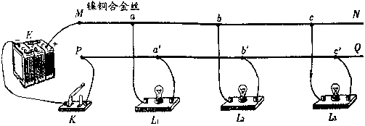

A．灯泡L₁最亮 B．灯泡L₂最亮 C．灯泡L₃最亮 D．三只灯泡一样亮

第Ⅱ卷(非选择题共65分)
说明：第Ⅱ卷共4页．用钢笔或圆珠笔将解答直接写在试卷上．

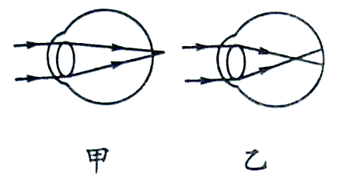
二、填空题(本题共5小题，共22分．请将答案写在题中的横线上或按要求作答)
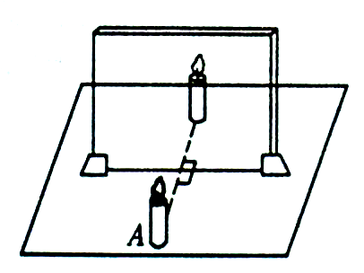
16．(4分)全国中学生体质健康调研数据表明：中学生近视发生率约为55．22％，且急剧低龄化． 如图所示，
(选填“甲”或“乙”)图表示近视眼折光系统的光路示意图，矫正近视眼应佩带 (选填“凸”或“凹”)透镜制成的眼镜片．
17．(4分)如图所示，在探究“平面镜成像的特点”实验中，将玻璃后放一只与A完全相同的未点燃的蜡烛，这样做的目的是探究
用直尺分别测量蜡烛和像到玻璃的距离，目的是
.

18．(5分)如图a所示是著名的奥斯特实验，该实验证明了
如图b所示是小明同学自制的电磁铁，从图中你可以判断出该电磁铁的右端为
极．画出电磁铁周围的磁感线(至少画4条)．
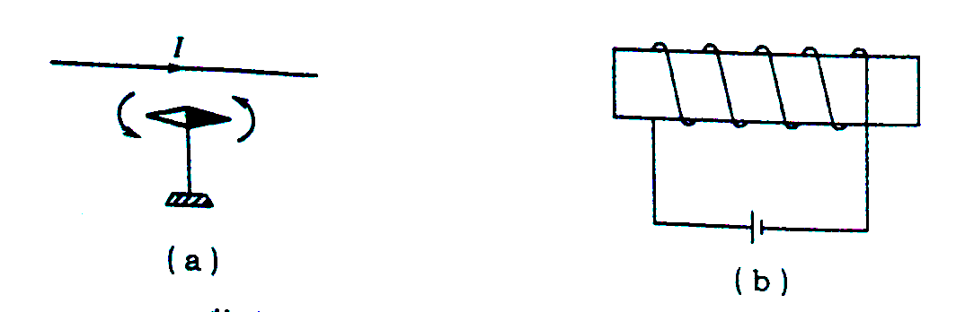

19．(4分)如图所示，2008年北京奥运会火炬的质量为985g火炬手持火炬沿水平路面匀速前进20m，火炬手对火炬做的功为 J.若使火炬匀速升高lm，火炬手对火炬做的功为 J． (不计空气阻力及燃料质量的变化，g取10N／kg)
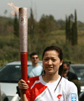
20．(5分)将密度为0．6×10³kg／m³，体积125cm³的木块放人盐水中，木块有1/2的体积露出盐水面．则木块受到的浮力为 N，盐水的密度为 kg/m³。
(g取10N／kg)
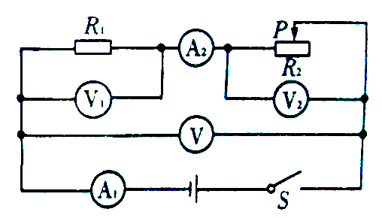
三、实验题(本题共4小题，共23分)
21． (4分)小明同学按如图所示的电路进行实验，实验中电阻R₁保持不变，三次调整滑动变阻器R₂的阻值，得到如下表所示的实验数据：
实验次数 | A₁表示数I/A | A₂表示数I/A | V₁表示数U/V | V₂表示数U/V | V表示数U/V
1 | 0.4 | 0.4 | 4 | 8 | 12
2 | 0.6 | 0.6 | 6 | 6 | 12
3 | 0.8 | 0.8 | 8 | 4 | 12

①分析电流表A₁、A₂的示数，可得出
②分析电压表V_{l}、V₂、V的示数，可得出
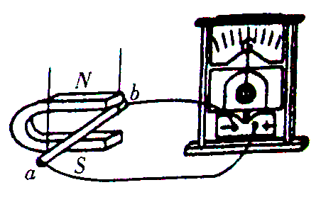
22．(4分)如图所示，是小明同学探究“怎样产生感应电流”的实验装置．ab是一根铜棒，通过导线连接在灵敏电流计的两接线柱上．实验时发现，无论怎样水平移动金属棒，指针都没有明显偏转(仪器、接触都完好)．请从两个方面写出改进措施：
①
②
23． (6分)如图所示是“探究浮力大小与那些因素有关”的实验装置，请根据图示回答问题：
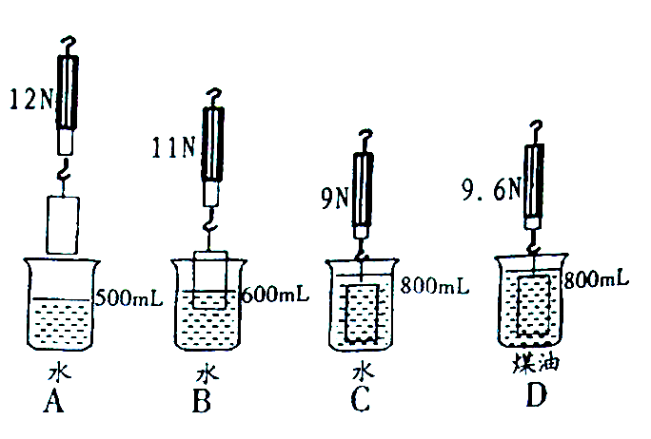
(1)由图 和 可知浸在液体中的物体所受的浮力大小跟浸在液体中的体积有关．
苏科网专供 Gsb
(2)由图 和 可知物体排开相同体积的液体时，浮力大小跟液体的种类有关．
(3)当物体完全浸没在水中时，物体上下表面所受压力的差为 N.
24．(9分)
有下列器材：小石块、橡皮、一端削尖的铅笔、一张硬纸片、橡皮泥．请你利用其中的一种或多种器材，设计三个力学实验，并按下表要求填写．
器材 | 实验内容 | 操作方法 | 发生现象
示例:橡皮泥 | 力的作用效果 | 用力压橡皮泥 | 橡皮泥发生形变
四、计算题(本题共2小题，共20分．解答过程要写出必要的文字说明和重要的步骤．物理量要说明数值和单位)
25． (10分)俯卧撑是一项常见的健身项目．如图是小明同学做俯卧撑时的示意图，他的身体可视为杠杆，O点为支点．A点为重心,重力为500N．
(1)在图中画出重力的力臂L₁和地面对手支持力的力臂L₂并分别注明。
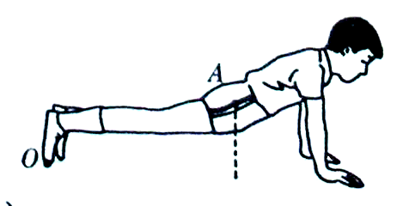
(2)若L₁=2.1cm，L₂=3.0cm，求地面对，双手支持力的大小．
(3)若每个手掌的面积约为1.5 ×10⁻²m²，求双手对地面的压强．

26．(10分)目前，许多城市的十字路口都安装了太阳能红绿灯．白天太阳能电池板给红绿灯供电，同时多余的电能又给蓄电池充电．在阴雨天和晚上蓄电池又给红绿灯供电，使红绿灯能连续工作．其主要参数见下表
光电转换效率η | 有效受光面积S | 灯泡额定电压U
40% | 0.5m² | 24V

(1)若每天有效受光时间为6h，每平方米的面积上太阳辐射的功率为10³W，求这种太阳能电池板每天获得的电能。
(2)若太阳能红绿灯由红、黄、绿三灯组成．每天获得的电能，可使它连续正常
工作40h，求：太阳能红绿灯正常工作时的功率和电阻．

